2017- 2018
YILLIK
FAALİYET PLANI

T.C.
BORNOVA KAYMAKAMLIĞI
Yüzüncü Yıl İlkokulu Müdürlüğü

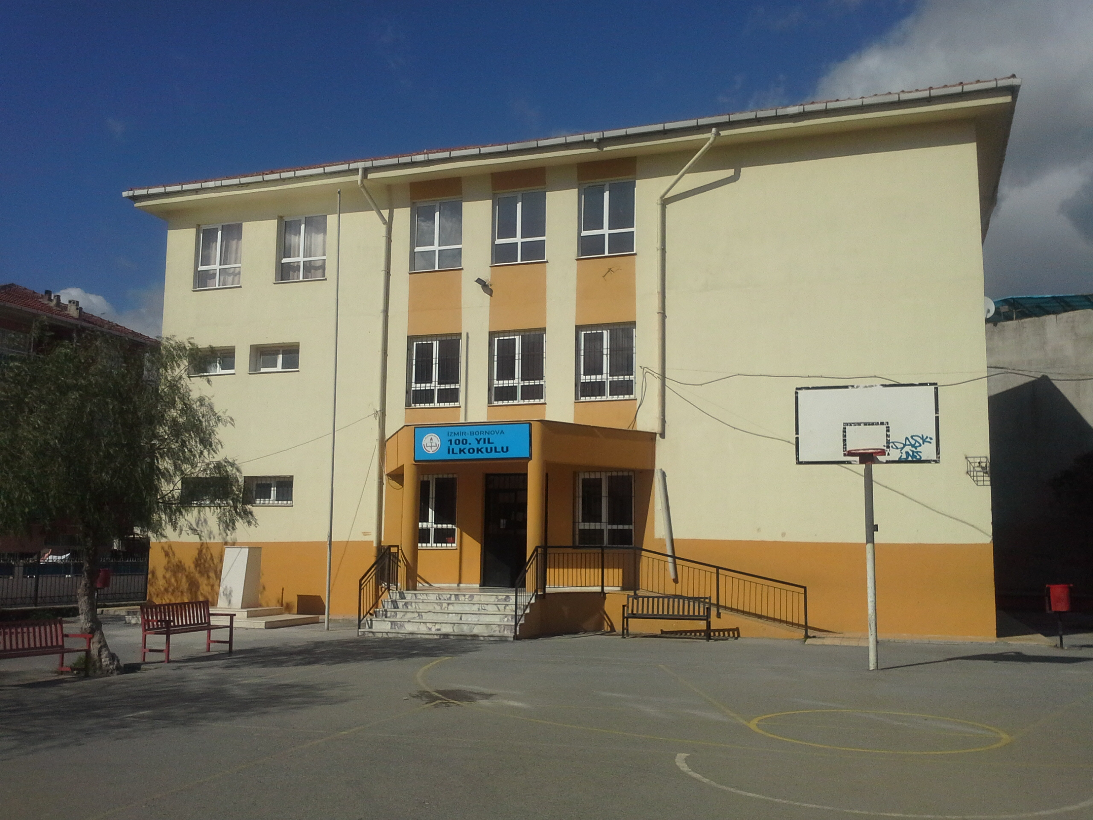
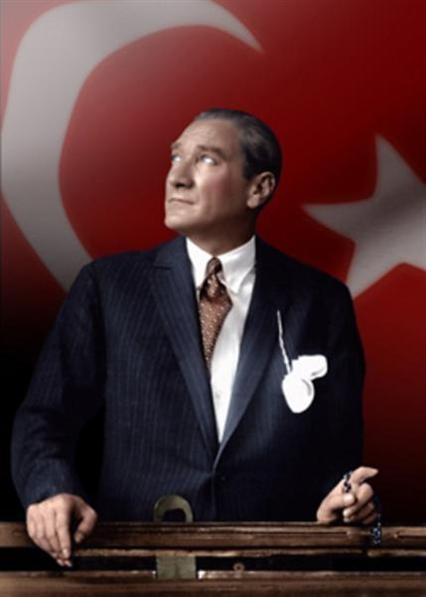
“Çalışmadan, yorulmadan, üretmeden, rahat yaşamak isteyen toplumlar, önce haysiyetlerini, sonra hürriyetlerini ve daha sonrada istiklal ve istikballerini kaybederler”.

Mustafa Kemal ATATÜRK

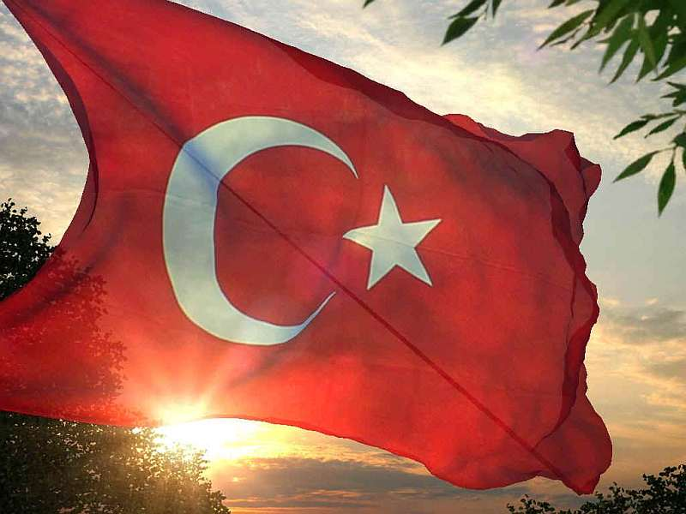
İSTİKLAL MARŞI
Korkma, sönmez bu şafaklarda yüzen al sancak; Sönmeden yurdumun üstünde tüten en son ocak.  O benim milletimin yıldızıdır, parlayacak;  O benimdir, o benim milletimindir ancak.  Çatma, kurban olayım, çehreni ey nazlı hilâl!  Kahraman ırkıma bir gül! Ne bu şiddet, bu celâl?  Sana olmaz dökülen kanlarımız sonra helâl...  Hakkıdır, Hakk’a tapan, milletimin istiklâl!  Ben ezelden beridir hür yaşadım, hür yaşarım.  Hangi çılgın bana zincir vuracakmış? Şaşarım!  Kükremiş sel gibiyim, bendimi çiğner, aşarım.  Yırtarım dağları, enginlere sığmam, taşarım.  Garbın afakını sarmışsa çelik zırhlı duvar,  Benim iman dolu göğsüm gibi serhaddım var.  Ulusun, korkma! Nasıl böyle bir imanı boğar,  “Medeniyet!” dediğin tek dişi kalmış canavar?  Arkadaş! Yurduma alçakları uğratma, sakın.  Siper et gövdeni, dursun bu hayâsızca akın.  Doğacaktır sana va’dettiği günler Hakk’ın...  Kim bilir, belki yarın, belki yarından da yakın. | Bastığın yerleri “toprak!” diyerek geçme, tanı:  Düşün altındaki binlerce kefensiz yatanı.  Sen şehit oğlusun, incitme, yazıktır, atanı:  Verme, dünyaları alsan da, bu cennet vatanı.  Kim bu cennet vatanın uğruna olmaz ki feda?  Şüheda fışkıracak toprağı sıksan, şüheda!  Canı, cananı, bütün varımı alsın da Huda,  Etmesin tek vatanımdan beni dünyada cüda.  Ruhumun senden, İlâhî, şudur ancak emeli:  Değmesin mabedimin göğsüne namahrem eli.  Bu ezanlar ki şahadetleri dinin temeli-  Ebedî yurdumun üstünde benim inlemeli.  O zaman vecd ile bin secde eder-varsa-taşım,  Her cerihamdan, ilâhî, boşanıp kanlı yaşım,  Fışkırır ruh-ı mücerret gibi yerden naşım;  O zaman yükselerek arşa değer belki başım.  Dalgalan sen de şafaklar gibi ey şanlı hilâl!  Olsun artık dökülen kanlarımın hepsi helâl.  Ebediyen sana yok, ırkıma yok izmihlâl:  Hakkıdır, hür yaşamış, bayrağımın hürriyet;  Hakkıdır, Hakk’a tapan, milletimin istiklâl.  Mehmet Akif ERSOY

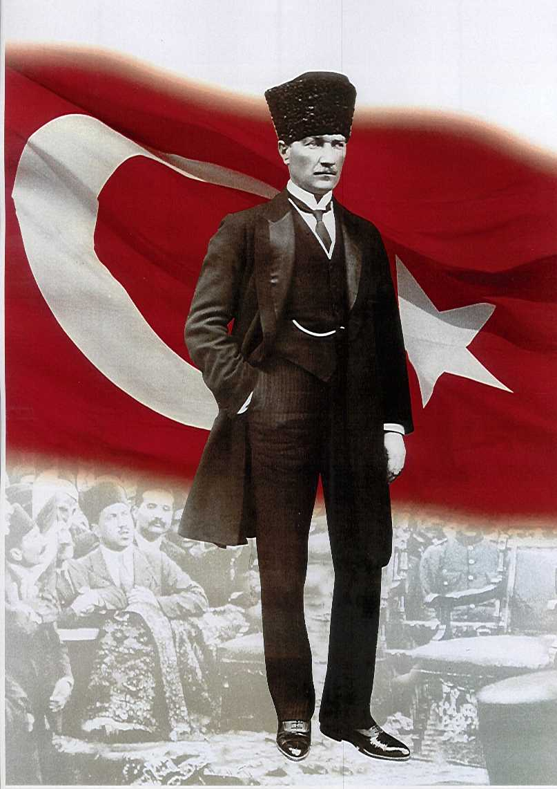

ATATÜRK’ÜN GENÇLİĞE HİTABESİ
Ey Türk gençliği! Birinci vazifen, Türk istiklâlini, Türk cumhuriyetini, ilelebet, muhafaza ve müdafaa etmektir.
Mevcudiyetinin ve istikbalinin yegâne temeli budur. Bu temel, senin, en kıymetli hazinendir. İstikbalde dahi, seni, bu hazineden, mahrum etmek isteyecek, dâhilî ve haricî, bedhahların olacaktır. Bir gün, istiklâl ve cumhuriyeti müdafaa mecburiyetine düşersen, vazifeye atılmak için, içinde bulunacağın vaziyetin imkân ve şeraitini düşünmeyeceksin! Bu imkân ve şerait, çok nâmüsait bir mahiyette tezahür edebilir. İstiklâl ve cumhuriyetine kastedecek düşmanlar, bütün dünyada emsali görülmemiş bir galibiyetin mümessili olabilirler. Cebren ve hile ile aziz vatanın, bütün kaleleri zapt edilmiş, bütün tersanelerine girilmiş, bütün orduları dağıtılmış ve memleketin her köşesi bilfiil işgal edilmiş olabilir. Bütün bu şeraitten daha elîm ve daha vahim olmak üzere, memleketin dâhilinde, iktidara sahip olanlar gaflet ve dalâlet ve hattâ hıyanet içinde bulunabilirler. Hattâ bu iktidar sahipleri şahsî menfaatlerini, müstevlilerin siyasî emelleriyle tevhit edebilirler. Millet, fakr u zaruret içinde harap ve bîtap düşmüş olabilir.
Ey Türk istikbalinin evlâdı! İşte, bu ahval ve şerait içinde dahi, vazifen; Türk istiklâl ve cumhuriyetini kurtarmaktır! Muhtaç olduğun kudret, damarlarındaki asîl kanda, mevcuttur!

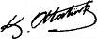
Mustafa Kemal ATATÜRK

Okul Müdürünün Sunuşu
Bu planlama ;5018 sayılı Kamu Mali Yönetimi ve Kontrol Kanunu gereği,Kamu kurumlarında stratejik planlamanın yapılması gerekliliği esasına dayalı,belirlenen stratejik amaçlar doğrultusunda hedefler güncellenmiş ve okulumuzun 2015-2019 yıllarına ait stratejik planı hazırlanmıştır.
Geçmişten günümüze gelirken var olan yaratıcılığın getirdiği teknolojik ve sosyal anlamda gelişmişliğin ulaştığı hız, artık kaçınılmazları da önümüze sererek kendini göstermektedir. Güçlü ekonomik ve sosyal yapı, güçlü bir ülke olmanın ve tüm değişikliklerde dimdik ayakta durabilmenin kaçınılmazlığı da oldukça büyük önem taşımaktadır. Gelişen ve sürekliliği izlenebilen, bilgi ve planlama temellerine dayanan güçlü bir yaşam standardı ve ekonomik yapı; stratejik amaçlar, hedefler ve planlanmış zaman diliminde gerçekleşecek uygulama faaliyetleri ile (STRATEJİK PLAN) oluşabilmektedir.
Okullarda stratejik planlama, stratejik yönetim modelinin bir parçasıdır ve okulun değişim sürecinde gelecekteki hedeflerini oluşturmaya yöneliktir. Okulların stratejik üstünlüğünü sağlayabilmesi ancak gerçekçi bir stratejik planlama ile mümkündür. Okulların çevresel değişimlere uyum sağlayabilmeleri ve toplumu değişime hazır hale getirebilmeleri için öncelikle kendi içlerinde değişimi özümsemeleri gerekmektedir. Eğitim kurumları için stratejik planlama; paydaşların bir araya gelerek, katılımcı bir anlayışla, okulun geleceğiyle ilgili kararları alması demektir. Bu kararlar, ortak aklın hâkim kılınması için görev, yetki, yeterlilik ve sorumlulukların denkliğini ifade edebilmelidir.
Bu planlama sonuç temelli değil, süreç temelli bir yaklaşımdır. Okul canlı bir organizmadır. Bu canlılık kendi değer ve ilkelerini belirlemeli, vizyonunu ve misyonunu ortak çalışma ile tespit etmelidir. Güçlü ve zayıf yönleri ile fırsat ve tehditlerini de objektif olarak ortaya koymalıdır. Güçlü ve zayıf yönler okulun içinden, fırsat ve tehditler ise dışından gelmektedir. Okul amaç, nüfus ve kaynak bakımından kendisini vizyona taşıyacak eylem planlarını sürekli gözden geçirmeli, küçük iyileştirmeleri göz ardı etmemelidir.
Büyük önder Atatürk’ü örnek alan bizler; Çağa uyum sağlamış, çağı yönlendiren gençler yetiştirmek için kurulan okulumuz, geleceğimizin teminatı olan öğrencilerimizi daha iyi imkânlarla yetiştirip, düşünce ufku ve yenilikçi ruhu açık Türkiye Cumhuriyetinin çıtasını daha yükseklere taşıyan bireyler olması için öğretmenleri ve idarecileriyle özverili bir şekilde tüm azmimizle çalışmaktayız. Eğitim kurumları, ilerlemenin ve kalkınmanın temel direkleridir ve var olabilmek için, gelişimlere, değişimlere uyum sağlayacak ve çevresel koşulları göz önüne alacak bir yol haritasına sahip olmak zorundadır. Eğitim şansa bırakılamaz. Stratejik planlama sayesinde, geleceğe ilişkin hedefler, vizyon ve misyon belirlenebilir, okulların güçlü ve zayıf yanları ile karşılaşabilecekleri fırsatlar ve tehditler değerlendirilebilir. Nihayetinde, hem kurum olarak kendi geleceğini, hem de ülkenin geleceğini en iyi şekilde yönlendirmeyi başarabilir.

Okul olarak belirlediğimiz misyon, vizyon, ilke ve değerler çerçevesinde oluşturduğumuz stratejik planının okulumuz için iyi sonuçlar getirmesini umut eder; Planın hazırlanmasında emeği geçen Strateji Yönetim Ekibi’ne ve uygulanmasında görev alacak öğretmen arkadaşlarım olmak üzere tüm kurum ve kuruluşlara öğretmen, öğrenci ve velilerimize teşekkür ederim.

Ekrem GEDİKLİ
Okul Müdürü

İÇİNDEKİLER
KONULAR | SAYFA
ÖNSÖZ
GİRİŞ
BÖLÜM 1
STRATEJİK PLANLAMA SÜRECİ
STRATEJİK PLANIN AMACI
STRATEJİK PLANIN KAPSAMI
STRATEJİK PALANLAMA YASAL DAYANAKLARI
STRATEJİK PLAN ÜST KURULU
STRATEJİK PLANLAMA EKİBİ
BÖLÜM 2
DURUM ANALİZİ

A) TARİHİ GELİŞİM

OKULUN TARİHÇESİ VE YAPISI

B) MEVZUAT ANALİZİ

C) FAALİYET ALANLARI ÜRÜN VE HİZMETLET

D) PAYDAŞ ANALİZİ
PAYDAŞLARIN BELİRLENMESİ
PAYDAŞLARIN DEĞERLENDİRİLMESİ
E) KURUM İÇİ ANALİZ
OKULUN ÖRGÜT YAPISI

OKUL/KURUMUN İNSAN KAYNAKLARI

OKUL/KURUMUN TEKNOLOJİK DÜZEYİ

OKUL/KURUMUN FİZİKİ ALT YAPISI

OKUL/KURUMUN MALİ YAPISI
OKUL/KURUMUN İSTATİSTİKİ BİLGİLERİ
F) ÇEVRE ANALİZİ ANALİZ
G) GZFT (SWOT) ANALİZİ
KURUM İÇİ ANALİZ
KURUM DIŞI ANALİZ
H) TOWS MATRİS
BÖLÜM 3
GELECEĞE YÖNELİM
MİSYONUMUZ
VİZYONUMUZ
TEMEL DEĞERLERİMİZ
TEMALAR, STRATEJİK AMAÇLAR, HEDEFLER, PERFORMANS GÖSTERGELERİ
STRATEJİK AMAÇ 1
STRATEJİK HEDEF 1.1
PERFORMANS GÖSTERGELERİ 1.1
STRATEJİK HEDEF 1.2
PERFORMANS GÖSTERGELERİ 1.2
STRATEJİK AMAÇ 2
BÖLÜM 4
MALİYETLENDİRME/BÜTÇELEME
MALİYET TABLOSU
KAYNAK TABLOSU
BÖLÜM 5
İZLEME VE DEĞERLENDİRME

İLİ: İZMİR |  |  | İLÇESİ: Bornova
OKULUN ADI: Yüzüncü Yıl İlkokulu
OKULA İLİŞKİN GENEL BİLGİLER |  |  | PERSONEL İLE İLGİLİ BİLGİLER
Okul Adresi:  7316 Sok No:1 Ümit Mah. Bornova/İzmir |  |  | KURUMDA ÇALIŞAN PERSONEL SAYISI | Sayıları
 |  |  |  | Erkek | Kadın
Okul Telefonu | 0 232 479 78 76 |  | Yönetici | 2
Faks | 0 232 479 78 73 |  | Sınıf öğretmeni | 3 | 9
Elektronik Posta Adresi | 728985@meb.k12.tr |  | Branş Öğretmeni |  | 3
Web sayfa adresi |  |  | Rehber Öğretmen |  | 1
Öğretim Şekli | Normal  ( ) | İkili  (x) | Memur | - | -
Okulun Hizmete Giriş Tarihi | 2014 |  | Yardımcı Personel | - | -
Kurum Kodu | 728985 |  | Toplam | 5 | 13
OKUL VE BİNA DONANIM BİLGİLERİ
Toplam Derslik Sayısı | 7 |  | Kütüphane | Var  ( ) | Yok  ( x )
Kullanılan Derslik Sayısı | 7 |  | Çok Amaçlı Salon | Var  ( ) | Yok  ( x )
İdari Oda Sayısı | 1 |  | Çok Amaçlı Saha | Var  ( ) | Yok  ( x )

BİRİNCİ BÖLÜM
GENEL BİLGİLER

KURUM İÇİ ANALİZ

Örgütsel Yapı

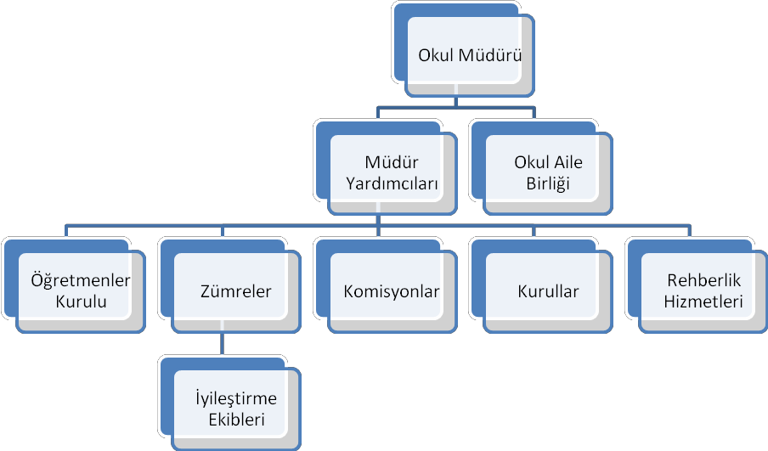

İnsan Kaynakları

2015 Yılı Kurumdaki Mevcut Personel
Sıra | Görevi | Norm | Mevcut | Erkek | Kadın | Toplam | Lisans | Y.Lisans | Doktora
 | Müdür | 1 | 1 | 1 |  | 1 | 1
 | Müdür Yrd. | 1 | 1 | 1 |  | 1 | 1
 | Sınıf Öğretmeni | 12 | 12 | 3 | 9 | 12 | 12
 | Okul Öncesi Öğretmeni | 2 | 2 |  | 2 | 2 | 2
 | Rehber Öğretmen | 0 | 1 |  | 1 | 1 | 1
 | Yabancı Dil | 1 | 1 |  | 1 | 1 | 1
Destek Personele (Hizmetli- Memur) İlişkin Bilgiler:
2015 Yılı Kurumdaki Mevcut Hizmetli/Memur Sayısı:
 | Görevi | Erkek |  | Kadın | Toplam
1 | Hizmetli |  | 1 | 2 | 3

Teknolojik Düzey
2015 Yılı Okul/Kurumun Teknolojik Altyapısı:
Araç-Gereçler | 2015 | İhtiyaç
Bilgisayar | 12 | 0
Yazıcı | 5 | 0
Tarayıcı | 4 | 0
Projeksiyon | 9 | 0
İnternet Bağlantısı | 1 | 1

Okulun Fiziki Altyapısı:
2015 Yılı Okulun Fiziki Durumu
Fiziki Mekânın Adı | Sayısı | İhtiyaç | Açıklama
Müdür Odası | 1 | 0
Müdür Yardımcısı Odası | 0 | 1
Öğretmenler Odası | 1 | 0
Rehberlik Servisi | 1 | 0
Derslik | 7 | 5 | Tam Gün eğitime Geçmek İçin

Mali Kaynaklar
Okulumuzun mali kaynaklarını genel bütçe, okul aile birliği gelirleri, kantin gelirleri olarak belirlenmiştir.
Okul Kaynak Tablosu:
Kaynaklar | 2014-2015 (1 Ağustos Devirli)
Kantin Kirası Gelirleri | 4720 TL
Aktarılan Gelirler | 3500 TL
Bağış ve Yardım Gelirleri | 8263 TL
Etkinlik ve Organizasyon Gelirleri | 4952,75 TL
TOPLAM | 21435,75 TL

Okul Gelir-Gider Tablosu:
YILLAR | 2014-2015 (1 Ağustos Devirli)
HARCAMA KALEMLERİ | GELİR | GİDER
Araç Bakım- Onarım Giderleri | 21435,75 | 365,80
Bakım Onarım Mal ve Malzemeleri Alımı |  | 1120,51
Banka Giderleri |  | 26,80
Basılı Yayın ve Matbu Evrak Alımları |  | 36,81
Bilişim Araçları Alımı |  | 5191,30
Bilişim Araçları Bakım Onarım Giderleri |  | 1677,56
Genel Hizmetler |  | 3557,02
Genel Onarımlar |  | 5417,01
Kırtasiye ve Büro Malzemeleri Alımı |  | 880,92
Personel Gider ve Ödemeleri |  | 50,00
Sabit Giderler |  | 460,75
Temizlik Malzemeleri Alımı |  | 122,41

İKİNCİ BÖLÜM
PERFORMANS BİLGİLERİ

Misyon, Vizyon, Temel Değerler

MİSYONUMUZ
Atatürk ilke ve inkılâplarına bağlı kalarak, her bireyin hakkı olan eğitimi tüm çocuklar için adil ve ulaşılabilir şekilde sunmak.

VİZYONUMUZ
Kaliteli Eğitim, Mutlu Birey

TEMEL DEĞERLERİMİZ

- Etkin katılım
- Şeffaflık
- Koşulsuz sevgi
- Yenilikçilik
- Değişime açıklık
- Hesap verilebilirlik
- İnsan haklarına saygı
- Evrensel bilgi
- Alanda uzmanlık
- Değerlere saygı
- Birey odaklılık

STRATEJİK AMAÇ 1.
Ekonomik, sosyal, kültürel ve demografik farklılıkların yarattığı dezavantajlardan etkilenmeksizin her bireyin hakkı olan eğitime eşit ve adil şartlar altında ulaşabilmesini ve bu eğitimi tamamlayabilmesini sağlamak.
STRATEJİK HEDEF 1. 1.
Plan dönemi sonuna kadar okul öncesi ve ilkokul eğitimine katılımı %100 seviyesinde tutarak özürsüz devamsızlık yapılan gün sayısını azaltmak.
STRATEJİK HEDEF 1. 2.
Çağ nüfusundaki tüm çocukların okul öncesi ve ilkokul eğitimini tamamlamasını sağlamak.

STRATEJİK AMAÇ 2
Her kademedeki bireye ulusal ve uluslararası ölçütlerde bilgi, beceri, tutum ve davranışın kazandırılması ile girişimci yenilikçi, yaratıcı, dil becerileri yüksek, iletişime ve öğrenmeye açık, özgüven ve sorumluluk sahibi sağlıklı ve mutlu bireylerin yetişmesini sağlamak.
STRATEJİK HEDEF 2. 1.
Öğrencilerimizin öğrenme kazanımlarını pekiştirici, sosyal, kültürel ve sportif faaliyetlere katılımını arttırmak.
STRATEJİK HEDEF 2. 2
Öğrencilerin bir üst öğrenime kayıt oranlarını artırmak.
STRATEJİK HEDEF 2. 3
Uluslararası projelere başvuruyu kurum kültürünün bir parçası haline getirmek

STRATEJİK AMAÇ 3
Kurumsal kapasiteyi geliştirmek için, mevcut beşeri, fiziki ve mali alt yapı eksikliklerini gidererek, enformasyon teknolojilerinin etkililiğini artırıp çağın gereklerine uygun, yönetim ve organizasyon yapısını etkin hale getirmek.
STRATEJİK HEDEF 3. 1
Okul içerisinde kendini geliştirme fırsatları yaratarak, beşeri altyapıyı güçlendirmek
STRATEJİK HEDEF 3. 2
Okul içerisinde performans esaslı bütçeleme sistemine işlerlik kazandırmak
STRATEJİK HEDEF 3. 3
Okul içerisinde şeffaf, hesap verebilir ve katılımcı bir yönetim oluşturmak
STRATEJİK HEDEF 3. 4
Okul içerisindeki tüm iş ve işlemlerde ve kurum içi resmi iletişimde elektronik ortamdan mümkün olduğunca faydalanmak.

ÜÇÜNCÜ BÖLÜM

2015-2016 EĞİTİM ÖĞRETİM YILI FAALİYET TABLOLARI

STRATEJİK PLAN 2017-2018 EĞİTİM ÖĞRETİM YILI EYLEM PLANI
TEMA 1 |  |  |  |  | Eğitime ve Öğretime Erişim: Her bireyin hakkı olan eğitime ekonomik, sosyal, kültürel ve demografik farklılık ve dezavantajlarından etkilenmeksizin eşit ve adil şartlar altında ulaşabilmesi ve bu eğitimi tamamlayabilmesidir.
Stratejik Amaç-1 |  |  |  |  | Ekonomik, sosyal, kültürel ve demografik farklılıkların yarattığı dezavantajlardan etkilenmeksizin her bireyin hakkı olan eğitime eşit ve adil şartlar altında ulaşabilmesini ve bu eğitimi tamamlayabilmesini sağlamak.
Stratejik Hedef-1.1 |  |  |  |  | Plan dönemi sonuna kadar okul öncesi ve ilkokul eğitimine katılımı %100 seviyesinde tutarak özürsüz devamsızlık yapılan gün sayısını azaltmak.
 | Hedefin Performans Göstergeleri |  |  |  |  |  | 2017- 2018 Mevcut Durum |  | 2017-2018  Hedef |  | İzleme Sonuçları
 |  |  |  |  |  |  |  |  |  |  | 1.İzleme | Gerçekleşme oranı (%) | 2.İzleme | Gerçekleşme oranı (%)
PG 1.1.1 | Okul öncesi eğitimde okullaşma oranı |  |  |  |  |  | 50 |  |  |  |  | 100
PG 1.1.2 | Zorunlu eğitime başlamadan önce en az bir yıl okul öncesi eğitim almış öğrenci oranı |  |  |  |  |  | 50
PG 1.1.3 | İlkokul okullaşma oranı |  |  |  |  |  | 100
PG 1.1.4 | Devamsızlık oranı |  |  |  |  |  | 7
FAALİYETLER |  | Faaliyetin Performans Göstergeleri | Faaliyetin Mevcut Durumu | Faaliyetin  Performans Hedefi |  | Faaliyetin Başlama ve  Bitiş Tarihi | Faaliyetin Sorumlusu | Tahmini Maliyet |  | Kullanılacak Kaynaklar | Faaliyetle İlgili 1. İzleme dönemi |  | Faaliyetle İlgili 2. İzleme dönemi
Faaliyet 1.1.1 Veli bilgilendirme seminerleri düzenlenecektir |  | Seminere katılan veli sayısı | 0 | 100 |  | Kasım 2017-Haziran 2018 | Nuriye Kaçmaz Müge Sevim | 0 |  |  | 1.Dönem Sonu |  | 2. Dönem Sonu
Faaliyet 1.1.2 Çocuklara okulu sevdirici etkinlikler planlanacaktır. |  | Etkinliklere katılan öğrenci sayısı | 296 | 100 |  | Kasım 2017-Haziran 2018 | Kevser Yıldız Duygu Süngü | 500 |  |  | 1.Dönem Sonu |  | 2. Dönem Sonu

STRATEJİK PLAN 2017-2018 EĞİTİM ÖĞRETİM YILI EYLEM PLANI
TEMA 1 |  |  |  |  | Ekonomik, sosyal, kültürel ve demografik farklılıkların yarattığı dezavantajlardan etkilenmeksizin her bireyin hakkı olan eğitime eşit ve adil şartlar altında ulaşabilmesini ve bu eğitimi tamamlayabilmesini sağlamak.
Stratejik Amaç-1 |  |  |  |  | Ekonomik, sosyal, kültürel ve demografik farklılıkların yarattığı dezavantajlardan etkilenmeksizin her bireyin hakkı olan eğitime eşit ve adil şartlar altında ulaşabilmesini ve bu eğitimi tamamlayabilmesini sağlamak.
Stratejik Hedef-1.2 |  |  |  |  | Çağ nüfusundaki tüm çocukların okul öncesi ve ilkokul eğitimini tamamlamasını sağlamak.
 | Hedefin Performans Göstergeleri |  |  |  |  |  | 2017- 2018 Mevcut Durum |  | 2017-2018  Hedef |  | İzleme Sonuçları
 |  |  |  |  |  |  |  |  |  |  | 1.İzleme | Gerçekleşme oranı (%) | 2.İzleme | Gerçekleşme oranı (%)
PG 1.2.1 | Okul öncesi eğitime kaydolan öğrencilerden eğitimini tamamlayanların oranı |  |  |  |  |  | 30
PG 1.2.2 | İlkokula kaydolanlardan eğitimini tamamlayanların oranı |  |  |  |  |  | 99,5
FAALİYETLER |  | Faaliyetin Performans Göstergeleri | Faaliyetin Mevcut Durumu | Faaliyetin  Performans Hedefi |  | Faaliyetin Başlama ve  Bitiş Tarihi | Faaliyetin Sorumlusu | Tahmini Maliyet |  | Kullanılacak Kaynaklar | Faaliyetle İlgili 1. İzleme dönemi |  | Faaliyetle İlgili 2. İzleme dönemi
Faaliyet 1.2.1 Devamsız öğrencilerin evlerine veli ziyaretlerinde bulunulacaktır. |  | - | 0 | 100 |  | Kasım 2017-Haziran 2018 | Süheyla Şahin Fikriye Tekküpeli | 0 |  |  | 1.Dönem Sonu |  | 2. Dönem Sonu
Faaliyet 1.2.2 Devamsız öğrencilerin devamsızlık sebebi araştırma komisyonu kurulması |  | Hakkında araştırma yapılan öğrenci sayısı | 2 | 100 |  | Kasım 2017-Haziran 2018 | Pınar Dolgun Gamze Şahin | 0 |  |  | 1.Dönem Sonu |  | 2. Dönem Sonu

STRATEJİK PLAN 2017-2018 EĞİTİM ÖĞRETİM YILI EYLEM PLANI
TEMA 2 |  |  |  |  | Eğitim ve öğretim kurumlarının mevcut imkânlarının en iyi şekilde kullanılarak her kademedeki bireye ulusal ve uluslararası ölçütlerde bilgi, beceri, tutum ve davranışın kazandırılmasıdır.
Stratejik Amaç-2 |  |  |  |  | Her kademedeki bireye ulusal ve uluslararası ölçütlerde bilgi, beceri, tutum ve davranışın kazandırılması ile girişimci yenilikçi, yaratıcı, dil becerileri yüksek, iletişime ve öğrenmeye açık, özgüven ve sorumluluk sahibi sağlıklı ve mutlu bireylerin yetişmesini sağlamak.
Stratejik Hedef-2.1 |  |  |  |  | Öğrencilerimizin öğrenme kazanımlarını pekiştirici, sosyal, kültürel ve sportif faaliyetlere katılımını arttırmak.
 | Hedefin Performans Göstergeleri |  |  |  |  |  | 2017- 2018 Mevcut Durum |  | 2017-2018  Hedef |  | İzleme Sonuçları
 |  |  |  |  |  |  |  |  |  |  | 1.İzleme | Gerçekleşme oranı (%) | 2.İzleme | Gerçekleşme oranı (%)
PG 2.1.1 | Okul gezilerine katılan öğrenci oranı |  |  |  |  |  | 82 |  | 90
PG 2.1.2 | İl düzeyinde katılım sağlanan sosyal kültürel ve sportif faaliyet sayısı |  |  |  |  |  | 1 |  | 0
PG 2.1.3 | Ulusal düzeyde katılım sağlanan sosyal, kültürel ve sportif faaliyet sayısı |  |  |  |  |  | 0 |  | 0
FAALİYETLER |  | Faaliyetin Performans Göstergeleri | Faaliyetin Mevcut Durumu | Faaliyetin  Performans Hedefi |  | Faaliyetin Başlama ve  Bitiş Tarihi | Faaliyetin Sorumlusu | Tahmini Maliyet |  | Kullanılacak Kaynaklar | Faaliyetle İlgili 1. İzleme dönemi |  | Faaliyetle İlgili 2. İzleme dönemi
Faaliyet 2.1.1 Sınıflar arası spor turnuvaları düzenlenecektir |  | Turnuvaya katılan sınıf sayısı | 120 | 100 |  | Kasım 2017-Haziran 2018 | Süleyman Uysal Mutlu Demirdaş | 300 |  |  | 1.Dönem Sonu |  | 2. Dönem Sonu
Faaliyet 2.1.2 Aileleri sosyal ve kültürel faaliyetlerden haberdar edecek bir sistem kurulması |  | Duyurusu yapılan faaliyet sayısı | 0 | 0 |  | Kasım 2017-Haziran 2018 | Okul Yönetimi | 0 |  |  | 1.Dönem Sonu |  | 2. Dönem Sonu
Faaliyet 2.1.3 Yılsonunda çocukların sosyal ve kültürel faaliyetlerini sergileyebilecekleri sergi düzenlenmesi |  | Sergiye katılan öğrenci sayısı | 55 | 100 |  | Kasım 2017-Haziran 2018 | Elvin Vural Nebibe Vatan | 700 |  |  | 1.Dönem Sonu |  | 2. Dönem Sonu

STRATEJİK PLAN 2017-2018 EĞİTİM ÖĞRETİM YILI EYLEM PLANI
TEMA 2 |  |  |  |  | Eğitim ve öğretim kurumlarının mevcut imkânlarının en iyi şekilde kullanılarak her kademedeki bireye ulusal ve uluslararası ölçütlerde bilgi, beceri, tutum ve davranışın kazandırılmasıdır.
Stratejik Amaç-2 |  |  |  |  | Her kademedeki bireye ulusal ve uluslararası ölçütlerde bilgi, beceri, tutum ve davranışın kazandırılması ile girişimci yenilikçi, yaratıcı, dil becerileri yüksek, iletişime ve öğrenmeye açık, özgüven ve sorumluluk sahibi sağlıklı ve mutlu bireylerin yetişmesini sağlamak.
Stratejik Hedef-2.2 |  |  |  |  | Öğrencilerin bir üst öğrenime kayıt oranlarını artırmak.
 | Hedefin Performans Göstergeleri |  |  |  |  |  | 2017- 2018 Mevcut Durum |  | 2017-2018  Hedef |  | İzleme Sonuçları
 |  |  |  |  |  |  |  |  |  |  | 1.İzleme | Gerçekleşme oranı (%) | 2.İzleme | Gerçekleşme oranı (%)
PG 2.2.1 | Okul öncesi eğitimden sonra ilkokula kayıt olan öğrenci oranı |  |  |  |  |  | 100 |  | 100
PG 2.2.2 | İlkokuldan sonra ortaokula kayıt olan öğrenci oranı |  |  |  |  |  | 100 |  | 100
FAALİYETLER |  | Faaliyetin Performans Göstergeleri | Faaliyetin Mevcut Durumu | Faaliyetin  Performans Hedefi |  | Faaliyetin Başlama ve  Bitiş Tarihi | Faaliyetin Sorumlusu | Tahmini Maliyet |  | Kullanılacak Kaynaklar | Faaliyetle İlgili 1. İzleme dönemi |  | Faaliyetle İlgili 2. İzleme dönemi
Faaliyet 2.2.1 Mezun olan öğrencilerin üst öğrenime devamının sağlanması |  | Üst öğrenime devam eden öğrenci sayısı | 67 | 100 |  | Kasım 2017-Haziran 2018 | Okul Yönetimi | 0 |  |  | 1.Dönem Sonu |  | 2. Dönem Sonu

STRATEJİK PLAN 2017-2018 EĞİTİM ÖĞRETİM YILI EYLEM PLANI
TEMA 2 |  |  |  |  | Eğitim ve öğretim kurumlarının mevcut imkânlarının en iyi şekilde kullanılarak her kademedeki bireye ulusal ve uluslararası ölçütlerde bilgi, beceri, tutum ve davranışın kazandırılmasıdır.
Stratejik Amaç-2 |  |  |  |  | Her kademedeki bireye ulusal ve uluslararası ölçütlerde bilgi, beceri, tutum ve davranışın kazandırılması ile girişimci yenilikçi, yaratıcı, dil becerileri yüksek, iletişime ve öğrenmeye açık, özgüven ve sorumluluk sahibi sağlıklı ve mutlu bireylerin yetişmesini sağlamak.
Stratejik Hedef-2.3 |  |  |  |  | Uluslararası projelere başvuruyu kurum kültürünün bir parçası haline getirmek
 | Hedefin Performans Göstergeleri |  |  |  |  |  | 2017- 2018 Mevcut Durum |  | 2017-2018  Hedef |  | İzleme Sonuçları
 |  |  |  |  |  |  |  |  |  |  | 1.İzleme | Gerçekleşme oranı (%) | 2.İzleme | Gerçekleşme oranı (%)
PG 2.3.1 | Okulumuzun yürütücüsü olduğu uluslararası proje sayısı |  |  |  |  |  | 0 |  | 0
PG 2.3.2 | Okulumuzun katılımcısı olduğu uluslararası proje sayısı |  |  |  |  |  | 0 |  | 0
FAALİYETLER |  | Faaliyetin Performans Göstergeleri | Faaliyetin Mevcut Durumu | Faaliyetin  Performans Hedefi |  | Faaliyetin Başlama ve  Bitiş Tarihi | Faaliyetin Sorumlusu | Tahmini Maliyet |  | Kullanılacak Kaynaklar | Faaliyetle İlgili 1. İzleme dönemi |  | Faaliyetle İlgili 2. İzleme dönemi
Faaliyet 2.3.1 Çalışanlar proje konulu hizmet içi eğitimlere katılmaları konusunda teşvik edilecektir |  | Hizmetiçi eğitime katılan çalışan sayısı | 2 | 100 |  | Kasım 2017-Haziran 2018 | Okul Yönetimi | 750 |  |  | 1.Dönem Sonu |  | 2. Dönem Sonu
Faaliyet 2.3.2 Okul bünyesinde proje hazırlama komisyonu kurulması |  | Komisyonda görevli öğretmen sayısı | 3 | 100 |  | Kasım 2017-Haziran 2018 | Okul Yönetimi | 750 |  |  | 1.Dönem Sonu |  | 2. Dönem Sonu

STRATEJİK PLAN 2017-2018 EĞİTİM ÖĞRETİM YILI EYLEM PLANI
TEMA 3 |  |  |  |  | Kurumsallaşmanın geliştirilmesi adına kurumun beşeri, fiziki ve mali altyapı süreçlerini tamamlama, yönetim ve organizasyon süreçlerini geliştirme, enformasyon teknolojilerinin kullanımını artırma süreçlerine bütünsel bir yaklaşımdır.
Stratejik Amaç-3 |  |  |  |  | Kurumsal kapasiteyi geliştirmek için, mevcut beşeri, fiziki ve mali alt yapı eksikliklerini gidererek, enformasyon teknolojilerinin etkililiğini artırıp çağın gereklerine uygun, yönetim ve organizasyon yapısını etkin hale getirmek.
Stratejik Hedef-3.1 |  |  |  |  | Okul içerisinde kendini geliştirme fırsatları yaratarak, beşeri altyapıyı güçlendirmek
 | Hedefin Performans Göstergeleri |  |  |  |  |  | 2017- 2018 Mevcut Durum |  | 2017-2018  Hedef |  | İzleme Sonuçları
 |  |  |  |  |  |  |  |  |  |  | 1.İzleme | Gerçekleşme oranı (%) | 2.İzleme | Gerçekleşme oranı (%)
PG 3.1.1 | Yüksek lisansa başvuru yapan çalışan sayısı |  |  |  |  |  | 1 |  | 1
PG 3.1.2 | Yıl içerisinde en az 1 hizmet içi eğitime başvuru yapan çalışan sayısı |  |  |  |  |  | 0 |  | 0
FAALİYETLER |  | Faaliyetin Performans Göstergeleri | Faaliyetin Mevcut Durumu | Faaliyetin  Performans Hedefi |  | Faaliyetin Başlama ve  Bitiş Tarihi | Faaliyetin Sorumlusu | Tahmini Maliyet |  | Kullanılacak Kaynaklar | Faaliyetle İlgili 1. İzleme dönemi |  | Faaliyetle İlgili 2. İzleme dönemi
Faaliyet 3.1.1 Yüksek lisans yapan öğretmenlerin ders programlarında kolaylık sağlanması |  | Ders programı değişen öğretmen sayısı | 0 | 0 |  | Kasım 2015-Haziran 2016 | Okul Yönetimi | 0 |  |  | 1.Dönem Sonu |  | 2. Dönem Sonu
Faaliyet 3.1.2 Seminer duyuruları konusunda öğretmenleri bilgilendirecek bir sistem kurulacaktır |  | Duyurusu yapılan seminer sayısı | 0 | 0 |  | Kasım 2015-Haziran 2016 | Okul Yönetimi | 0 |  |  | 1.Dönem Sonu |  | 2. Dönem Sonu

STRATEJİK PLAN 2017-2018 EĞİTİM ÖĞRETİM YILI EYLEM PLANI
TEMA 3 |  |  |  |  | Kurumsallaşmanın geliştirilmesi adına kurumun beşeri, fiziki ve mali altyapı süreçlerini tamamlama, yönetim ve organizasyon süreçlerini geliştirme, enformasyon teknolojilerinin kullanımını artırma süreçlerine bütünsel bir yaklaşımdır.
Stratejik Amaç-3 |  |  |  |  | Kurumsal kapasiteyi geliştirmek için, mevcut beşeri, fiziki ve mali alt yapı eksikliklerini gidererek, enformasyon teknolojilerinin etkililiğini artırıp çağın gereklerine uygun, yönetim ve organizasyon yapısını etkin hale getirmek.
Stratejik Hedef-3.2 |  |  |  |  | Okul içerisinde performans esaslı bütçeleme sistemine işlerlik kazandırmak
 | Hedefin Performans Göstergeleri |  |  |  |  |  | 2017- 2018 Mevcut Durum |  | 2017-2018  Hedef |  | İzleme Sonuçları
 |  |  |  |  |  |  |  |  |  |  | 1.İzleme | Gerçekleşme oranı (%) | 2.İzleme | Gerçekleşme oranı (%)
PG 3.2.1 | Performans esaslı bütçeleme sistemine göre yapılan harcamanın toplam harcama miktarına oranı
PG 3.2.2 | Yeni açılan derslik sayısı
FAALİYETLER |  | Faaliyetin Performans Göstergeleri | Faaliyetin Mevcut Durumu | Faaliyetin  Performans Hedefi |  | Faaliyetin Başlama ve  Bitiş Tarihi | Faaliyetin Sorumlusu | Tahmini Maliyet |  | Kullanılacak Kaynaklar | Faaliyetle İlgili 1. İzleme dönemi |  | Faaliyetle İlgili 2. İzleme dönemi
Faaliyet 3.2.1 Harcamalar performans esaslı bütçeleme yöntemiyle yapılması |  | Performans esaslı bütçelemeye göre yapılan harcama miktarı | 0 | 0 |  | Kasım 2017-Haziran 2018 | Okul Yönetimi | 0 |  |  | 1.Dönem Sonu |  | 2. Dönem Sonu
Faaliyet 3.2.2 Harcama yapmadan önce kullanılacak objektif bir ihtiyaç analiz formu oluşturulacaktır. |  | - | 0 | 0 |  | Kasım 2017-Haziran 2018 | Okul Yönetimi | 0 |  |  | 1.Dönem Sonu |  | 2. Dönem Sonu
Faaliyet 3.2.3 Okul aile birliği vasıtasıyla okula yeni derslikler kazandırılacaktır. |  | Hayırseverlerle yapılan görüşme sayısı | 30 | 0 |  | Kasım 2017-Haziran 2018 | Okul Aile Birliği | 0 |  |  | 1.Dönem Sonu |  | 2. Dönem Sonu

STRATEJİK PLAN 2017-2018 EĞİTİM ÖĞRETİM YILI EYLEM PLANI
TEMA 3 |  |  |  |  | Kurumsallaşmanın geliştirilmesi adına kurumun beşeri, fiziki ve mali altyapı süreçlerini tamamlama, yönetim ve organizasyon süreçlerini geliştirme, enformasyon teknolojilerinin kullanımını artırma süreçlerine bütünsel bir yaklaşımdır.
Stratejik Amaç-3 |  |  |  |  | Kurumsal kapasiteyi geliştirmek için, mevcut beşeri, fiziki ve mali alt yapı eksikliklerini gidererek, enformasyon teknolojilerinin etkililiğini artırıp çağın gereklerine uygun, yönetim ve organizasyon yapısını etkin hale getirmek.
Stratejik Hedef-3.3 |  |  |  |  | Okul içerisinde şeffaf, hesap verebilir ve katılımcı bir yönetim oluşturmak
 | Hedefin Performans Göstergeleri |  |  |  |  |  | 2017- 2018 Mevcut Durum |  | 2017-2018  Hedef |  | İzleme Sonuçları
 |  |  |  |  |  |  |  |  |  |  | 1.İzleme | Gerçekleşme oranı (%) | 2.İzleme | Gerçekleşme oranı (%)
PG 3.3.1 | Öğretmenler kurulunda alınanlardan hayata geçirilen karar oranı |  |  |  |  |  | 100 |  | 100
PG 3.3.2 | Zümreler aracılığı ile alınan kararlardan okul yönetimince uygulamaya alınan karar sayısı |  |  |  |  |  | 5 |  | 5
FAALİYETLER |  | Faaliyetin Performans Göstergeleri | Faaliyetin Mevcut Durumu | Faaliyetin  Performans Hedefi |  | Faaliyetin Başlama ve  Bitiş Tarihi | Faaliyetin Sorumlusu | Tahmini Maliyet |  | Kullanılacak Kaynaklar | Faaliyetle İlgili 1. İzleme dönemi |  | Faaliyetle İlgili 2. İzleme dönemi
Faaliyet 3.3.1 Zümrelerin yönetime daha etkin katılması için çalışmalar yapılacaktır. |  | -toplantı yapılacak | 0 | 4 |  | Kasım 2017-Haziran 2018 | Okul Yönetimi | 0 |  |  | 1.Dönem Sonu |  | 2. Dönem Sonu
Faaliyet 3.3.2 Öğretmenler kurulunda alınan kararların tamamı uygulamaya alınacaktır |  | -toplantı yapılacak | 0 | 5 |  | Kasım 2017-Haziran 2018 | Okul Yönetimi | 0 |  |  | 1.Dönem Sonu |  | 2. Dönem Sonu

STRATEJİK PLAN 2017-2018 EĞİTİM ÖĞRETİM YILI EYLEM PLANI
TEMA 3 |  |  |  |  | Kurumsallaşmanın geliştirilmesi adına kurumun beşeri, fiziki ve mali altyapı süreçlerini tamamlama, yönetim ve organizasyon süreçlerini geliştirme, enformasyon teknolojilerinin kullanımını artırma süreçlerine bütünsel bir yaklaşımdır.
Stratejik Amaç-3 |  |  |  |  | Kurumsal kapasiteyi geliştirmek için, mevcut beşeri, fiziki ve mali alt yapı eksikliklerini gidererek, enformasyon teknolojilerinin etkililiğini artırıp çağın gereklerine uygun, yönetim ve organizasyon yapısını etkin hale getirmek.
Stratejik Hedef-3.4 |  |  |  |  | Okul içerisindeki tüm iş ve işlemlerde ve kurum içi resmi iletişimde elektronik ortamdan mümkün olduğunca faydalanmak.
 | Hedefin Performans Göstergeleri |  |  |  |  |  | 2017- 2018 Mevcut Durum |  | 2017-2018  Hedef |  | İzleme Sonuçları
 |  |  |  |  |  |  |  |  |  |  | 1.İzleme | Gerçekleşme oranı (%) | 2.İzleme | Gerçekleşme oranı (%)
PG 3.4.1 | Çalışanlara elektronik ortamda tebliğ edilen resmi yazı oranı |  |  |  |  |  | 0 |  | 0
PG 3.4.2 | Kurum içerisinde çalışanlarca kullanılan elektronik iletişim yolu sayısı |  |  |  |  |  | 0 |  | 0
FAALİYETLER |  | Faaliyetin Performans Göstergeleri | Faaliyetin Mevcut Durumu | Faaliyetin  Performans Hedefi |  | Faaliyetin Başlama ve  Bitiş Tarihi | Faaliyetin Sorumlusu | Tahmini Maliyet |  | Kullanılacak Kaynaklar | Faaliyetle İlgili 1. İzleme dönemi |  | Faaliyetle İlgili 2. İzleme dönemi
Faaliyet 3.4.1 Öğretmenlerce kullanılabilecek resmi iletişim ağı kurulacaktır |  | İnternet telefon | 2 | 100 |  | Kasım 2017-Haziran 2018 | Okul Yönetimi | 0 |  |  | 1.Dönem Sonu |  | 2. Dönem Sonu
Faaliyet 3.4.2 Öğretmenler temel bilgisayar kursuna katılmaları konusunda teşvik edilecektir. |  | evet | 0 | 100 |  | Kasım 2017-Haziran 2018 | Okul Yönetimi | 0 |  |  | 1.Dönem Sonu |  | 2. Dönem Sonu

.
Yıllık Faaliyet Planı Tahmini Maliyet Tablosu
TEMA | STRATEJİK AMAÇLAR / HEDEFLER | FAALİYETLER | 2017-2018
 |  |  | MALİYETİ
TEMA-1 | STRATEJİK AMAÇ 1 |  | 500
 | Stratejik Hedef 1.1 | Faaliyet 1.1.1 | 500
 |  | Faaliyet 1.1.2
 |  | Faaliyet 1.1.3
 |  | ……..
TEMA-2 | STRATEJİK AMAÇ 2
 | Stratejik Hedef 2.1 | Faaliyet 2.1.1 | 300
 |  | Faaliyet 2.1.3 | 700
 |  | …….
 | Stratejik Hedef 2.2 | Faaliyet 2.2.1
 |  | Faaliyet 2.2.2
 |  | Faaliyet 2.2.3
 |  | …..
 | Stratejik Hedef 2.3 | Faaliyet 2.3.1 | 750
 |  | Faaliyet 2.3.2 | 750
 |  | Faaliyet 2.3.3
 |  | …………
TEMA-3 | STRATEJİK AMAÇ 3
 | Stratejik Hedef 3.1 | Faaliyet 3.1.1 | 0
 |  | Faaliyet 3.1.2 | 0
 |  | ……….. | 0
 | Stratejik Hedef 3.2 | Faaliyet 3.2.1 | 0
 |  | Faaliyet 3.2.2 | 0
 |  | Faaliyet 3.2.3 | 0
 |  | ……..
 | Stratejik Hedef 3.3 | Faaliyet 3.3.1 | 0
 |  | Faaliyet 3.3.2 | 0
 |  | …..
 | Stratejik Hedef 3.4 | Faaliyet 3.4.1 | 50
 |  | Faaliyet 3.4.2 | 50
 |  | Faaliyet 3.4.3 | 50
 |  | …….
Yıllık Faaliyet Planının Toplam Maliyeti: |  |  | 3650

